****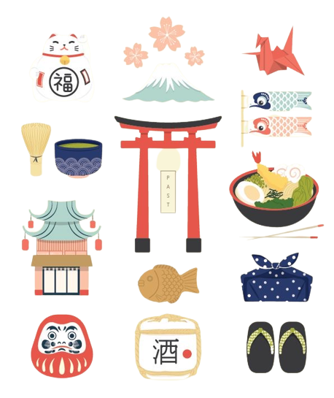

**理由書**

**こんにちは。ワーキングホリデーに志願するようになったイムジュンヒと申します。**

**日本に行きたくなったきっかけ**

コロナが本格化した2020年春、私が高校1年生の時にコロナで入学式が延期されることになり、3月に予定されていた入学が6月に入学することに持ち越された時の話です。その3ヶ月はコロナがひどすぎてほとんど家にだけいるようになり毎日が同じで退屈な日でした。そうするうちに日本に住んでいる人のYouTubeの動画を見るようになりました。同じ日常がとても退屈だった私にその動画は

「私も日本に行きたい」と思わせるようになりました。アパートが多い韓国とは違って住宅が多い日本の街、汽車が通う鉄道、自転車に乗って行く人のように平凡ですが、韓国とは違う日本の文化がとても不思議で経験してみたかったです。そのように日本は私がコロナで学校に行けなかった日から今までも一番行きたい国になりました。





**ワーキングホリデーを選んだ理由**

日本に行きたいならいろいろな方法があります。 しかし、私はいろんな方法の中でワーキングホリデーを通じて日本に行きたいです。 私は中学校1年生の時、一週間足らずで日本旅行に行ったことがあります。 しかし、私にとってその期間は短すぎると感じました。 日本旅行をしている間、本当に面白くて充実した旅行をしましたが、「とても楽しくてこのまま時間が止まってほしい」と思ったほど、毎日行ってしまう時間が薄かったです。 結局帰国しなければならない日が来て楽しかったですが残念な気持ちで韓国に帰りました。 それで今回は日本の四季を見たいと思うようになり、ワーキングホリデービザを知りました。 日本に泊まりながら日本人の友達も作って、いろんなところを旅行しながら日本の四季を見たい私にワーキングホリデーの1年という時間は十分だと思います。 また日本での1年は新しい挑戦を恐れず、慣れない環境でうまく適応する自信も得られる時間になるでしょう。 そのため、必ず日本ワーキングホリデーに行きたいです。

**ワーキングホリデーを選んだ理由**



**韓国に帰ってから**

日本から韓国に帰った後、私はワーキングホリデーの間の話を短い文と写真で撮って、私のように日本に行きたい韓国人たちに私の話を伝えたいです。 一日一日が同じなので、しばらく日常に変化を与えたければ、ぜひ日本に行ってみてくださいと言うでしょう。 そしてまた日本で付き合った友達とずっと交流をしたいです. それでその友達を韓国に招待して韓国の文化も紹介してくれたり、日本であった面白かったことについてささやかな話を交わしたいです。